第十讲 功和机械能

一、选择题
1. (2016德阳)下列关于功率、机械效率的说法正确的是( C )

A. 做功多的机器机械效率一定高
B. 机械效率高的机器功率一定大
C. 功率小的机器做功慢
D. 功率大的机器做功时间一定短
2. (2016杭州)在台球比赛中，选手推动球杆撞击白球，白球发生运动后撞击其他球．以下说法正确的是( B )
A. 在水平桌面滚动的球受到了重力，重力对它做了功
B. 手推动球杆前进时，手对球杆做了功
C. 桌面对球的支持力做了功
D. 白球撞击黑球后没有静止，是因为人的手还在对白球做功
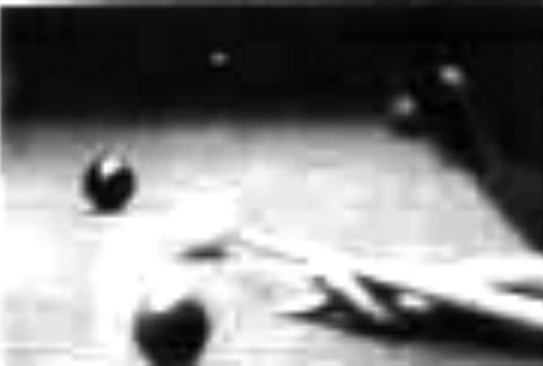第2题图
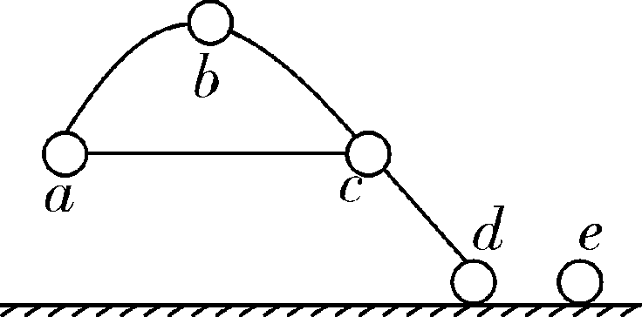第3题图

3. (2016安徽)掷实心球是某市的中考体育加试项目之一．掷出去的实心球从a处出手后，在空中运动的轨迹如图所示，球最终停在水平地面e点处(不计空气阻力)．则实心球( C )
A. 在a处重力势能最小
B. 在b处动能为零
C. 在a、b、c三处机械能相等
D. 在d处动能为零
4. (2016长春)如图所示，分析小球从A点自由摆到C点的过程，不考虑空气阻力，以下说法正确的是( D )
A. 小球从A点摆动到B点的过程中动能转化为重力势能
B. 小球摆动到最低点B时动能为零
C. 小球摆动到最高点C时重力势能最小
D. 小球在整个过程中的机械能守恒
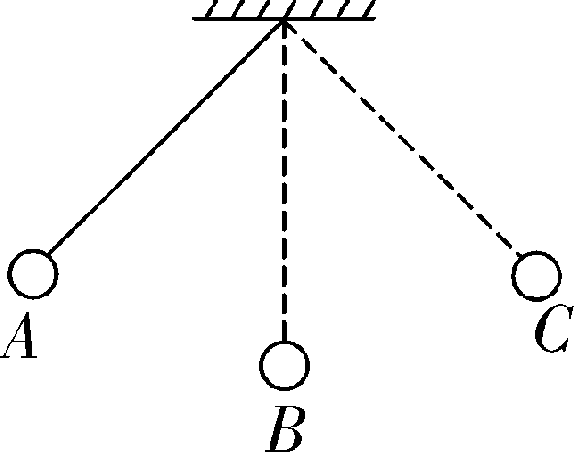第4题图
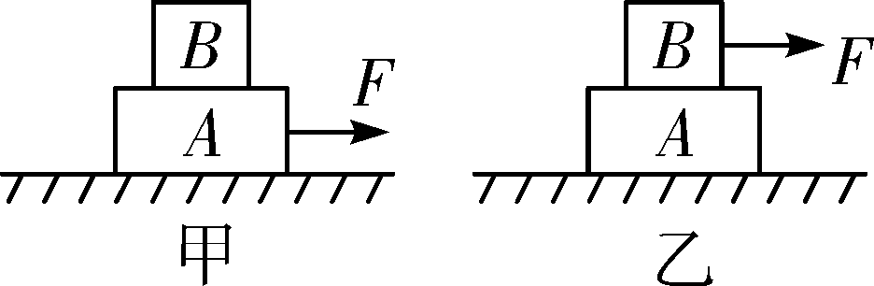第6题图

5. (2016南京改编)(多选)用水平拉力先后两次拉着重为20 N的同一物体，沿同一水平面做直线运动．第一次拉力为10 N，物体恰好做匀速直线运动，拉力对物体做了20 J的功；第二次将拉力增大为20 N，拉力对物体做了48 J的功，分析两次做功过程，以下判断正确的是( AC )
A. 第一次物体受到的摩擦力是10 N，物体运动了2 m
B. 第一次物体受到的摩擦力是20 N，物体运动了1 m
C. 第二次物体受到的摩擦力是10 N，物体运动了2.4 m
D. 第二次物体受到的摩擦力是20 N，物体运动了4.8 m
6. (2016荆州)如图所示，叠放在一起的物体A和B，在大小为F＝10 N的恒力作用下，10 s内沿水平方向匀速直线运动1 m，下列结论中正确的是( B )
A. 甲、乙两图中物体B所受摩擦力大小均为10 N
B. 甲、乙两图中物体A受到地面对它的摩擦力大小均为10 N
C. 甲图中，力F做功1 J
D. 乙图中，力F做功的功率为10 W
7. (2016广州)如图所示，水平地面O点两侧粗糙程度不同，物体一直受到沿水平方向3 N的力F，物体经过M点开始计时，每经过相同时间，用虚线框记录物体的位置．物体在MO段做匀速直线运动．F在MN、OP段做功分别为W_{MN}、W_{OP}，功率分别为P_{MN}、P_{OP}，则( D )
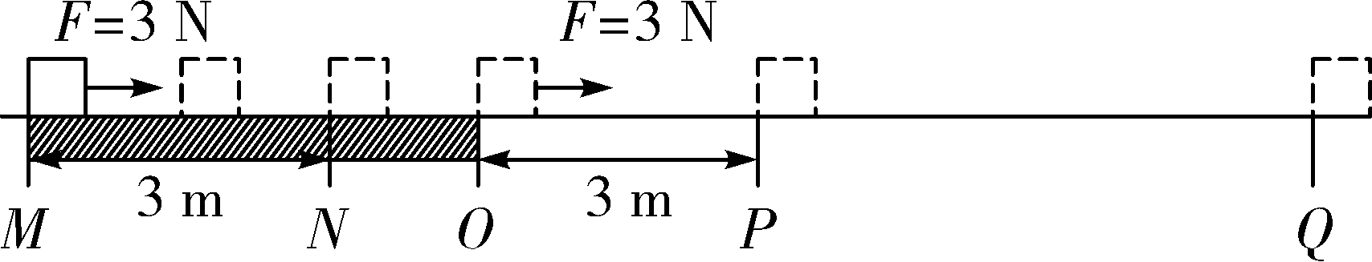
A. W_{MN}<W_{OP} B. W_{MN}>W_{OP}
C. P_{MN}>P_{OP} D. P_{MN}<P_{OP}
二、填空题
8. (2016兰州)“弓开如满月，箭去似流星”形容射箭运动员拉弓放箭的情景，在这个过程中，弓的弹性势能转化为箭的动能．
9. (2016重庆B卷)2016年4月24日定为首个中国航天日，是为了纪念我国首枚人造卫星东方红一号发射成功，卫星加速升空的过程中重力势能变大，动能变大(选填“变大”“变小”或“不变”)．
10. (2016长沙)2016年5月6日，长沙磁悬浮列车试运营，让中国成为世界上少数几个掌握中低速磁悬浮列车技术的国家之一．磁悬浮列车有很多优点，爬坡能力也比传统轨道交通工具强，所以在设计轨道时可以做大“节能坡”，充分利用列车在上下坡时的机械能转化以达到节能的目的．当磁悬浮列车从“节能坡”上向下运动时，重力势能转化为动能．
11. (2016广州)图甲中玩具猩猩手中的香蕉以相同大小的速度转动. 图乙所示，香蕉(看成点)从最高位置1转到最低位置2的过程中，其动能不变、重力势能减小、机械能减小(均选填“增大”、“不变”、“减小”)
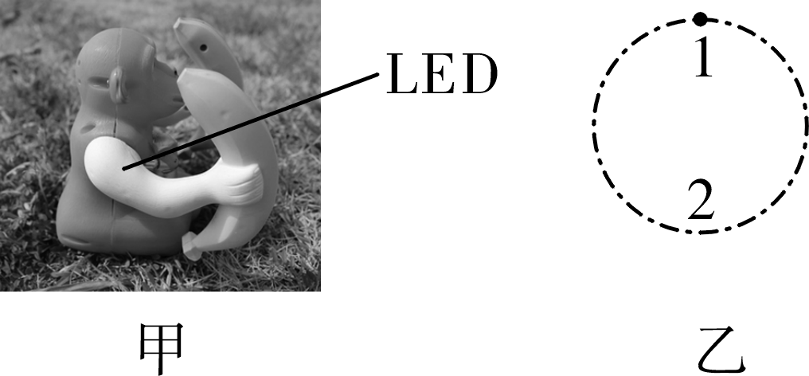
12. (2016德阳)一台功率为2 kW的电动机，1 min做的功为1.2×10⁵J；这些功可以将重力为2.0×10⁴ N的物体匀速竖直提升6m.
13. (2016十堰)一辆汽车以20 m/s的速度在水平路面上沿直线匀速行驶5分钟，汽车的质量为1 500 kg，行驶时所受阻力为车重的0.2倍，则牵引力为3_000N，此时汽车的功率为60kW，重力做的功为0J.(取g＝10 N/kg)
14. (2016攀枝花)如图甲所示，木块放在水平面上，用弹簧测力计沿水平方向拉木块使其做直线运动，两次拉动木块得到的s－t图像分别是图乙中的图线①、②.两次对应的弹簧测力计示数分别为F₁、F₂，两次拉力的功率分别为P₁、P₂.则F₁＝F₂，P₁＞P₂.(均选填“<”、“＝”或“>”)．
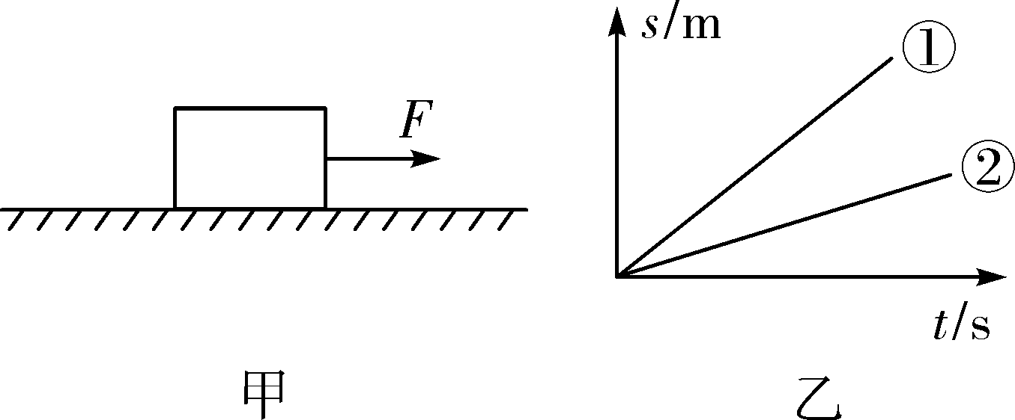
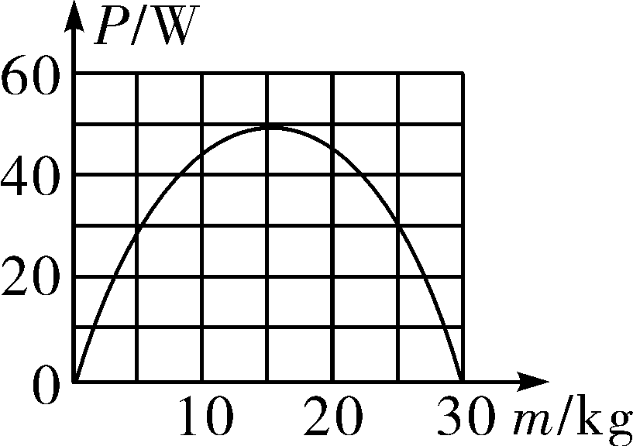
15. (2016襄阳)王波同学帮父母搬家，现有30捆书籍，每捆书籍的质量都为5 kg.王波想尽快将它们搬上10 m高处的新家．如图是王波可以提供的用于搬运物体的功率与被搬运物体质量之间的关系图像，由图可知，为了尽可能快地将这批书籍搬上新家，他每次应搬3捆．若每次下楼时间是上楼时间的一半，则他最快完成搬运任务并返回原地，所用的总时间为450s.(g＝10 N/kg)
三、简答题
16. (2016厦门)厦门城市名片筼筜湖原称筼筜港，本是一处避风坞，素有“筼筜渔火”盛誉．海堤围筑后筼筜港由海湾变为内湖，海水交换的天然通道被切断．筼筜湖的水位大部分时间低于外海水位，目前主要利用西堤进水闸门．出水闸门实施进水纳潮和排放湖水、实现湖水与海水的交换，从而改善湖区水质和生态环境．
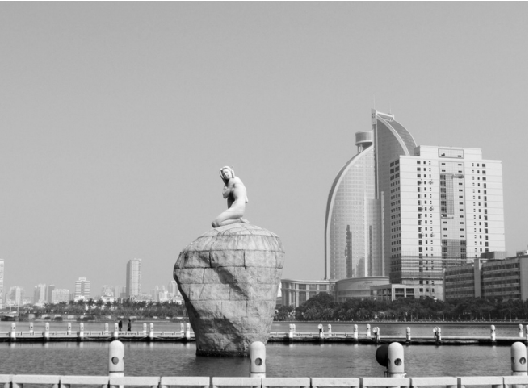
(1)请结合物理知识简述利用闸门纳潮或排水的过程．(纳潮或排水任选其一作答)
(2)有人建议可利用纳潮和排水两个时段进行潮汐发电，请指出哪个时段更适合，并说明判断依据．
解：(1)涨潮时，外海水位高于内湖，此时开启进水闸门，关闭出水闸门，外海与内湖构成连通器，根据连通器原理，两处水位要相平，海水流入内湖．(退潮时外海水位低于内湖，此时开启出水闸门，关闭进水闸门，外海与内海构成连通器；根据连通器原理，两处水位要相平，湖水流进外海)
(2)进水纳潮时段发电更适合，因为筼筜湖的水位大部分时间低于外海水位，进水纳潮时段发电可获得更多电能．
四、计算题
17. (2016长沙)某海上蹦极挑战者的质量为50 kg，下落的高度为45 m，所用时间为5 s，g取10 N/kg，求：
(1)挑战者下落的平均速度；
(2)重力对挑战者所做的功；
(3)重力做功的功率．
解：(1)挑战者下落的平均速度是：
v＝＝＝9 m/s
(2)挑战者的重力是：
G＝mg＝50 kg×10 N/kg＝500 N
重力对挑战者所做功为：
W＝Gh＝500 N×45 m＝22 500 J
(3)重力做功的功率是：
P＝＝＝4 500 W
18. (2016漳州)近年来，智能机器人已进入百姓家．如图所示，质量为4 kg的清洁机器人某次工作时，在4 s内沿水平直线运动了2 m，此过程机器人所提供的水平牵引力为50 N．求：
(1)机器人所受的重力；
(2)牵引力所做的功；
(3)牵引力的功率．
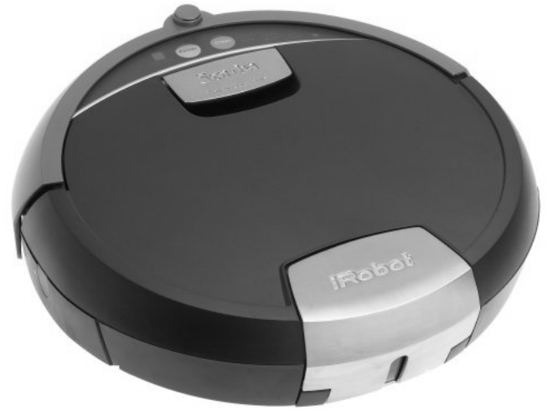
解：(1)重力G＝mg＝4 kg×10 N/kg＝40 N
(2)牵引力做功W＝Fs＝50 N×2 m＝100 J
(3)牵引力功率P＝＝＝25 W

19. (2016武汉)如图甲是中国自主研制的首列永磁动力单轨列车．其亮点是列车可以小角度转弯，安装有高压细水雾灭火系统和制动发电装置．
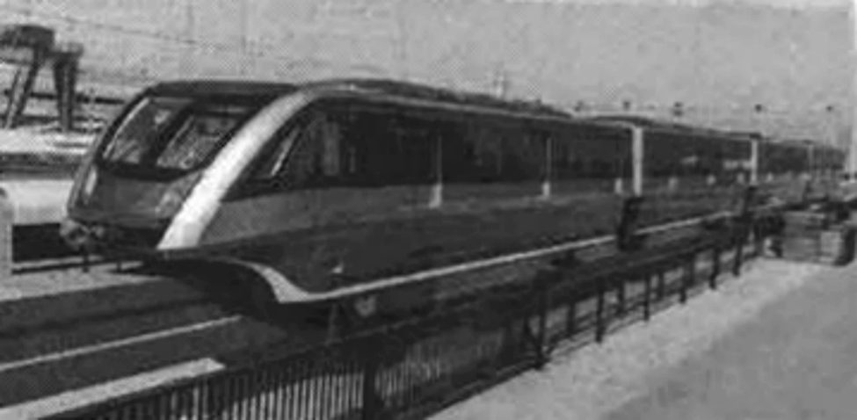甲
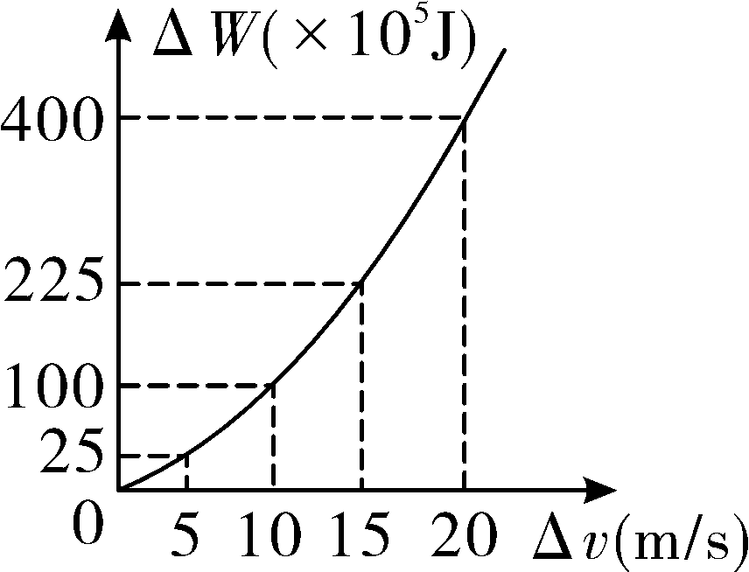丙

(1)当高压细水雾系统中水枪工作时，水对喷孔的压强p＝10 MPa，水雾喷出的速度v≥10 m/s，若喷孔的总面积S＝5×10^{－5} m²，则水枪的功率至少为多少瓦？(不计大气压强)
(2)列车制动减速的过程中，机械能转化为电能和内能．当列车在平直轨道上制动减速时，电能W₁与内能W₂之比为9∶16，如图丙是机械能的变化量ΔW与速度变化量Δv的关系图像，若列车从72 km/h开始减速，转化的电能可供总功率为1 000 W的照明灯正常发光1 h，则列车的速度将会减小到多少千米/时？
解：(1)喷头处作用力F＝pS
则功率P_{检}＝Fv＝pSv＝10×10⁶ Pa×5×10^{－5}m²×10 m/s＝5×10³ W
(2)产生的电能：W_{电}＝P_{电}t＝1 000 W×3 600 s＝3.6×10⁶J
电能W₁和内能W₂的比值为9∶16
则电能W₁和机械能变化量ΔW的比值为9∶(9＋16)＝9∶25
即：ΔW＝W₁＝×3.6×10⁶ J＝1×10⁷ J
由关系图像可知，Δv＝10 m/s
末速度v_{末}＝v₀－Δv＝20 m/s－10 m/s＝36 km/h
五、实验探究题
20. (2016河南)实验小组的同学用如图所示的装置探究“物体动能的大小与质量和速度的关系”．将钢球从某一高度由静止释放，钢球摆到竖直位置时，撞击水平木板上的木块，将木块撞出一段距离．
(1)本实验使钢球获得动能的操作方法是让钢球从高处摆下，钢球动能的大小是通过观察木块滑行的距离来判断的．
(2)从表中数据可以看出，他们让质量不同的钢球从相同高度摆下，使钢球到达竖直位置的速度相同，从而探究动能与质量的关系．
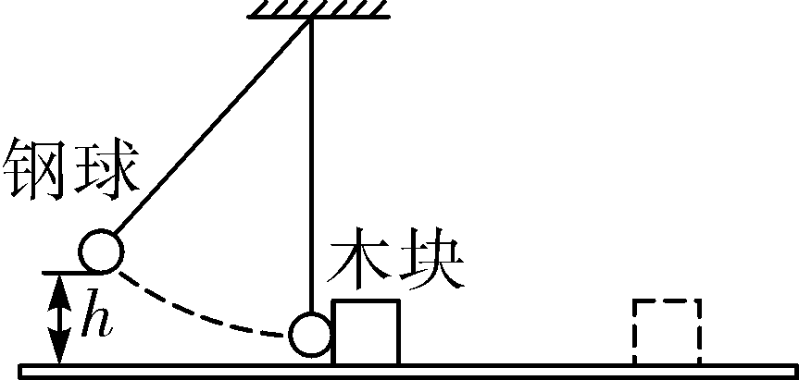

实验  次数 | 钢球  质量/g | 钢球下摆  高度/cm | 木块滑行  距离/cm
1 | 20 | 20 | 30
2 | 40 | 20 | 58
3 | 60 | 20
(3)在第3次实验中，木块被撞后滑出木板，需要重做第3次实验，甲同学建议换用同样较长的木板，乙同学建议换一个较大的木块，丙同学建议降低钢球下摆的高度．你认为应当采用甲同学的建议．
(4)由上述实验数据和现象可得出结论：当速度一定时，质量越大，动能越大．

